Co to jest i do czego służy osadnik deszczowy PCV? Sprawdź!
Poprawnie zbudowany i działający system rynnowy opiera się na kilku istotnych częściach. Wśród nich wymienić można oczywiście rynny, a także osadnik deszczowy PCV, zwany również butem rynnowym. Co to jest i do czego służy?

Czym jest osadnik deszczowy PCV?
But rynnowy to część uzupełniająca w systemie rynny, który stanowi swego rodzaju łącznik pomiędzy instalacją kanalizacyjną a pozostałymi elementami systemu rynnowego. Głównym zadaniem, jakie ma do spełnienia osadnik deszczowy PCV to filtracja wody opadowej i odprowadzanie jej z rynien do kanalizacji. W ofercie naszej firmy dostać go można w różnych wariantach kolorystycznych, czarnym, jasno lub ciemnobrązowym, grafitowym lub czerwonym.

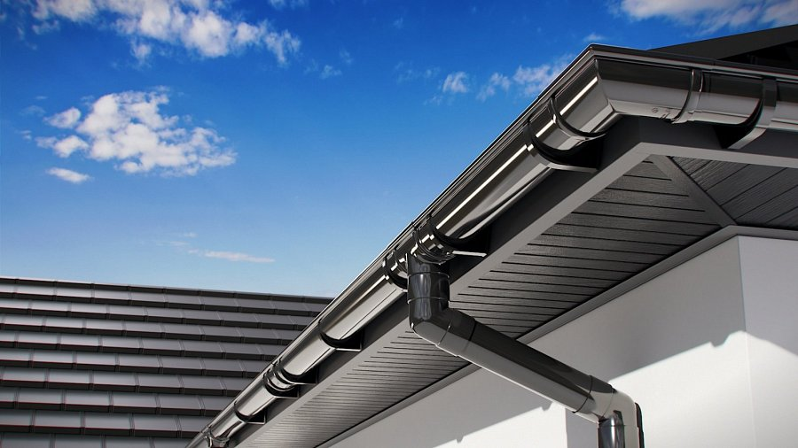
Cechy osadnika rynnowego
Łączenie ze sobą rynien i odprowadzanie wody do kanalizacji to nie jedyne właściwości, jakie cechują osadnik deszczowy PCV. Proponowany przez nas produkt jest wyjątkowo trwały, odporny na rozmaite uszkodzenia mechaniczne, pęknięcia, mrozy, śniegi, czy promieniowanie UV. Zachowuje idealny kolor bez względu na stopień nasłonecznienia podczas słonecznych dni. Jest również odporny na korozje, dzięki czemu zapewnia w pełni satysfakcjonujące użytkowanie przez wiele długich lat. Sprawdź, który osadnik deszczowy PCV z naszej oferty sprawdzi się najlepiej.

